千葉市特定小型原動機付自転車シェアサービス実証実験 仕様書

１ 事業の目的
道路交通法の一部を改正する法律（令和４年法律第32号）が令和５年７月１日に施行され、電動キックボード等を取り巻く環境が変化したことに伴うシェアリング方式での特定小型原動機付自転車の利用状況、回遊性の向上、交通行動の変化、安全性、事業の採算性等について検証し、多様なモビリティ導入の有効性及び課題を明らかにすることを目的として、本事業を実施する。

２ 実施期間
協定締結日から令和７年３月３１日まで
※令和６年２月末までに事業を開始すること
※令和７年２月末までに実証実験の評価を行うこと

３ 実施エリア
幕張新都心を含む下記エリア
出典：国土地理院ウェブサイト 「地理院地図」（国土地理院）をもとに千葉市作成
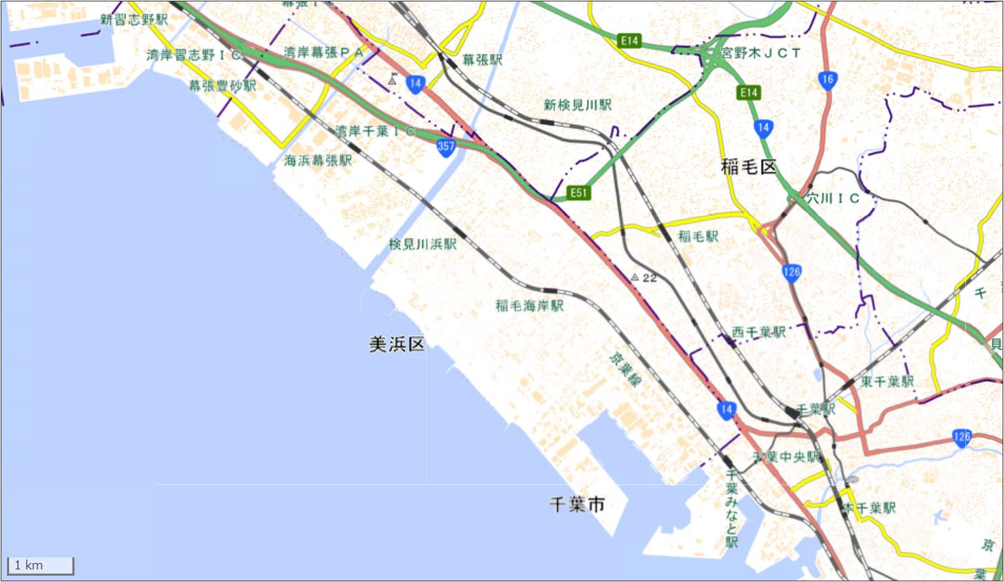
※必須エリア（赤枠）：このエリアを必ず含めること
※推奨エリア（青枠）：先行実証の範囲を参考に提案すること
※実施エリアは提案での評価項目となるが、詳細は千葉市と協議の上決定する
※実施エリアは、募集時におけるおよその地域を示したものであり、実施エリアを拡大しても差し支えない

４ 役割分担
（１）千葉市
実施主体
・実証実験全体の総括
・ポート用の公有地の確保（許可・承認等手続き含む）
・関係事業者（タクシー、バス事業者、地元自治会等）との調整
・市民への周知・広報（千葉市ホームページ、市政だより、SNS等）
（２）事業者
運営主体
・施設及び器材(機体､ポート等)の整備･維持管理と実証実験終了後の原状回復
・事業の運営（利用者の募集・登録、料金徴収、機体の回収・再配置、有人窓口での各種対応等）
・違法駐車対策
・公有地以外でのポートの確保
・サービスの周知・広報
・各種データの収集、整理、分析と千葉市への提供、事業提案
・利用者へのアンケート調査の実施（満足度や交通行動の変化等）
・事業報告
・事業継続検討を目的とした実証実験の分析・評価
（３）その他
上記以外は協議を行い、決定する。

５ 補助金、費用
・本事業の運営に要する費用はすべて事業者の負担とし、千葉市は、補助金、委託料、その他一切の費用を負担しない。
・千葉市所有の公有財産の使用に係る使用料については、免除する。
・千葉市自転車等の放置防止に関する条例（昭和58年条例第9号）第11条及び第12条の規定により、事業に使用する機体が移動・保管された場合の費用は、事業者の負担とする（3,000円/台）。なお、当該負担を利用者に請求する場合に生じる紛争については、事業者が責任を持って対応処理すること。

６ 料金、付帯事業、収支
・公共交通機関を補完する交通手段として多くの人に利用してもらえるよう適切な料金設定を提案すること。
・本事業に付帯又は本事業から派生する事業を実施する場合は、事前に千葉市と協議の上、承認を得ること。
・事業の採算が取れるよう運営すること。
・事業の利用促進に関する取組みを行うこと。
・本事業における利用料金収入は、すべて事業者に帰属する。
７ 利用方法
・利用者がどのポートでも機体を借りることができ、また、借りたポートと別のポートに返却可能なシステムとすること。
・利用者の年齢確認・個人認証を行うこと。
・市内在住者、通勤・通学者、来街者など、多くの利用者が簡易に利用登録でき、即日利用可能なシステムとすること。

８ 機体・ポートの仕様
・機体は特例特定小型原動機付自転車としての機能を有するものとし、関係法令で定める基準に該当するものとすること。
・機体やポートは、地域の景観との調和を考慮したデザインとすること。
・ポートには、駐車台数に対応したスペースを確保すること。
・貸出・返却のシステムは原則として無人で可能なものとすること。
・ポートのリアルタイムの満車・空き状況が容易に確認できること。
・ポートは、強風や大雨でポート自体が転倒・破損する恐れがないこと。
・ポートに電源が必要な場合は、事業者が電源を確保すること。
・機体及びポートは、技術力を持ったものが定期的にメンテナンスを行うこと。
・道路上へのポートの設置は、ポートを他の区画と明確に区分し、歩行者等の安全を確保すること。
・緑地等へのポートの設置は、芝生地等の維持管理を適切に行うこと。
・実証実験終了後は、事業運営のために設置したポート、その他の設備を撤去し、市の定める基準により原状回復を行えること。

９ ポート候補地
・事業開始時点で、千葉市が提供するポート候補地は３か所とする（詳細は別紙「千葉市特定小型原動機付自転車シェアサービス実証実験公共用地ポート候補地一覧」参照）。但し、このポート候補地は、設置を確約するものではなく、土地所有者・所管部署と詳細な調整が必要となる。
・実証実験実施期間中に、千葉市に対し、別途ポート用公有地の提案を行うことも可能とする。
・ポート候補地には基本的に電源がないため、電気使用にあたっては電力会社及び道路管理者等との協議が必要となる。
・実証実験期間中に、イベント、違法駐車、安全性等の理由により、設置したポートを休止または撤去する必要が生じた場合は協力すること。
・事業者が千葉市の公有財産を使用して、ポートを設置した場合において、公共施設の利用者への支障が生じた時は、当該公有財産の使用の中止を命ずることがある。

10 運営
・事業の運営にあたっては、運営組織を設置し、円滑な運営を心がけること。
・利用者からの問い合わせに対応できるよう、コールセンター等を設置すること。また、営業時間外についても、事故等緊急時の対応のため、常時連絡・対応可能な体制とすること。
・配置している機体に著しい偏りが発生し利用者の利用に支障が生じた場合は、台数を平準化するために、ポート間で機体の再配置を行うこと。また、機体がポート外に放置された場合は、速やかに回収すること。
・ポートに一般の自転車や電動キックボード等が停められないよう配慮するとともに、停められていた場合は早期に適切な対応を行うこと。
・本市や警察等が主催する安全講習会等の企画には積極的に協力すること。
・事故・トラブル等が生じた場合は、速やかに対応すること。
・利用者のケガや損害賠償事故（対物・対人）に対応するため、保険に加入すること。
・利用者の個人情報は、法令に基づき適正に管理すること。
・利用者に、通行する場所や飲酒運転の禁止、ヘルメット着用等の安全な交通を周知する取組みやマナー啓発を行うこと。
・機体の防犯・盗難対策を行うこと。
・千葉市の公有財産を使用して、ポートを設置した場合において、第三者から本事業に関連する苦情等が発生した場合は、責任を持って対応処理すること。

11 結果報告
・事業者は、実施・利用状況、交通データ、その他の事業運営に係るデータを収集し、千葉市に提供すること。（実施・利用状況のデータについては、月毎に千葉市へ提供すること。）
・事業者は、利用者に満足度や交通行動の変化等に関するアンケート調査を実施し、調査結果を千葉市に報告すること。
・事業者は、個人情報に配慮した範囲での利用状況等のオープンデータ化に協力すること。
・事業者は、下記報告書を千葉市に提出すること
報告書 | 提出時期 | 内容
定期報告書 | 4半期ごと | 実施・利用状況
中間報告書 | R6.12末 | 実施・利用状況、収支、各種データ、課題・問題点
最終報告書 | 終了後30日以内 | 実施・利用状況、収支、各種データ、課題・問題点

12 その他
千葉市特定小型原動機付自転車シェアサービス実証実験専用の広報媒体（データ可）を作成し、広報に努めること。（公共施設への配架や市民等への配布等については、本市も協力する。）

以上

